SISTEMAS INFORMÁTICOS

GESTORES DE ARRANQUE

CREACIÓN DE UNA MÁQUINA VIRTUAL CON ARRANQUE DUAL WINDOWS-LINUX

Profesor: Sergio Montero García

Alumno: Alberto Martínez Pérez

1º CFGS DESARROLLO DE APLICACIONES WEB (DAW)

ÍNDICE DE CONTENIDOS

1. INTRODUCCIÓN 1

2. CONTENIDOS 2

2.1 INSTALACIÓN DE W10 2

2.2 INSTALACIÓN DE UBUNTU 22.04.1 LTS 3

2.3 ARRANQUE DUAL CON GRUB 6

2.4 ¿CÓMO REALIZAR UN USB BOOTEABLE? 6

3. BIBLIOGRAFÍA 8

**índice de figuras**

[Fig. 1 Aplicación de instalación de Windows 10. 2](https://ieslb-my.sharepoint.com/personal/2022400_iesluisbraille_es/Documents/1DAW/02%20PRÁCTICAS%20Y%20EJERCICIOS/06%20SISTEMAS/02%20EJERCICIOS/UD3/UD3%20-%20E3%20-%20GESTOR%20DE%20ARRANQUE%20DUAL.docx#_Toc120899870)

[Fig. 2 Crear particiones (I). 2](https://ieslb-my.sharepoint.com/personal/2022400_iesluisbraille_es/Documents/1DAW/02%20PRÁCTICAS%20Y%20EJERCICIOS/06%20SISTEMAS/02%20EJERCICIOS/UD3/UD3%20-%20E3%20-%20GESTOR%20DE%20ARRANQUE%20DUAL.docx#_Toc120899871)

[Fig. 3 Crear particiones (II). 3](https://ieslb-my.sharepoint.com/personal/2022400_iesluisbraille_es/Documents/1DAW/02%20PRÁCTICAS%20Y%20EJERCICIOS/06%20SISTEMAS/02%20EJERCICIOS/UD3/UD3%20-%20E3%20-%20GESTOR%20DE%20ARRANQUE%20DUAL.docx#_Toc120899872)

[Fig. 4 Crear particiones (IV). 3](https://ieslb-my.sharepoint.com/personal/2022400_iesluisbraille_es/Documents/1DAW/02%20PRÁCTICAS%20Y%20EJERCICIOS/06%20SISTEMAS/02%20EJERCICIOS/UD3/UD3%20-%20E3%20-%20GESTOR%20DE%20ARRANQUE%20DUAL.docx#_Toc120899873)

[Fig. 5 Imagen ISO de Ubuntu cargada en la unidad de almacenamiento de la máquina virtual. 3](https://ieslb-my.sharepoint.com/personal/2022400_iesluisbraille_es/Documents/1DAW/02%20PRÁCTICAS%20Y%20EJERCICIOS/06%20SISTEMAS/02%20EJERCICIOS/UD3/UD3%20-%20E3%20-%20GESTOR%20DE%20ARRANQUE%20DUAL.docx#_Toc120899874)

[Fig. 6 Gestor de arranque GRUB la primera vez que se inicia Ubuntu en el sistema. 4](https://ieslb-my.sharepoint.com/personal/2022400_iesluisbraille_es/Documents/1DAW/02%20PRÁCTICAS%20Y%20EJERCICIOS/06%20SISTEMAS/02%20EJERCICIOS/UD3/UD3%20-%20E3%20-%20GESTOR%20DE%20ARRANQUE%20DUAL.docx#_Toc120899875)

[Fig. 7 Menú principal de instalación de Ubuntu. 4](https://ieslb-my.sharepoint.com/personal/2022400_iesluisbraille_es/Documents/1DAW/02%20PRÁCTICAS%20Y%20EJERCICIOS/06%20SISTEMAS/02%20EJERCICIOS/UD3/UD3%20-%20E3%20-%20GESTOR%20DE%20ARRANQUE%20DUAL.docx#_Toc120899876)

[Fig. 8 Selección del tipo de instalación. 4](https://ieslb-my.sharepoint.com/personal/2022400_iesluisbraille_es/Documents/1DAW/02%20PRÁCTICAS%20Y%20EJERCICIOS/06%20SISTEMAS/02%20EJERCICIOS/UD3/UD3%20-%20E3%20-%20GESTOR%20DE%20ARRANQUE%20DUAL.docx#_Toc120899877)

[Fig. 9 Partición para /. 5](https://ieslb-my.sharepoint.com/personal/2022400_iesluisbraille_es/Documents/1DAW/02%20PRÁCTICAS%20Y%20EJERCICIOS/06%20SISTEMAS/02%20EJERCICIOS/UD3/UD3%20-%20E3%20-%20GESTOR%20DE%20ARRANQUE%20DUAL.docx#_Toc120899878)

[Fig. 10 Partición para /boot. 5](https://ieslb-my.sharepoint.com/personal/2022400_iesluisbraille_es/Documents/1DAW/02%20PRÁCTICAS%20Y%20EJERCICIOS/06%20SISTEMAS/02%20EJERCICIOS/UD3/UD3%20-%20E3%20-%20GESTOR%20DE%20ARRANQUE%20DUAL.docx#_Toc120899879)

[Fig. 11 Partición del sistema EFI. 5](https://ieslb-my.sharepoint.com/personal/2022400_iesluisbraille_es/Documents/1DAW/02%20PRÁCTICAS%20Y%20EJERCICIOS/06%20SISTEMAS/02%20EJERCICIOS/UD3/UD3%20-%20E3%20-%20GESTOR%20DE%20ARRANQUE%20DUAL.docx#_Toc120899880)

[Fig. 12 Partición para el área de intercambio. 5](https://ieslb-my.sharepoint.com/personal/2022400_iesluisbraille_es/Documents/1DAW/02%20PRÁCTICAS%20Y%20EJERCICIOS/06%20SISTEMAS/02%20EJERCICIOS/UD3/UD3%20-%20E3%20-%20GESTOR%20DE%20ARRANQUE%20DUAL.docx#_Toc120899881)

[Fig. 13 Partición para /home. 5](https://ieslb-my.sharepoint.com/personal/2022400_iesluisbraille_es/Documents/1DAW/02%20PRÁCTICAS%20Y%20EJERCICIOS/06%20SISTEMAS/02%20EJERCICIOS/UD3/UD3%20-%20E3%20-%20GESTOR%20DE%20ARRANQUE%20DUAL.docx#_Toc120899882)

[Fig. 14 GRUB. 6](https://ieslb-my.sharepoint.com/personal/2022400_iesluisbraille_es/Documents/1DAW/02%20PRÁCTICAS%20Y%20EJERCICIOS/06%20SISTEMAS/02%20EJERCICIOS/UD3/UD3%20-%20E3%20-%20GESTOR%20DE%20ARRANQUE%20DUAL.docx#_Toc120899883)

[Fig. 15 Ubuntu. 6](https://ieslb-my.sharepoint.com/personal/2022400_iesluisbraille_es/Documents/1DAW/02%20PRÁCTICAS%20Y%20EJERCICIOS/06%20SISTEMAS/02%20EJERCICIOS/UD3/UD3%20-%20E3%20-%20GESTOR%20DE%20ARRANQUE%20DUAL.docx#_Toc120899884)

[Fig. 16 Windows 10. 6](https://ieslb-my.sharepoint.com/personal/2022400_iesluisbraille_es/Documents/1DAW/02%20PRÁCTICAS%20Y%20EJERCICIOS/06%20SISTEMAS/02%20EJERCICIOS/UD3/UD3%20-%20E3%20-%20GESTOR%20DE%20ARRANQUE%20DUAL.docx#_Toc120899885)

[Fig. 17 Creación de un USB booteable de Ubuntu. 6](https://ieslb-my.sharepoint.com/personal/2022400_iesluisbraille_es/Documents/1DAW/02%20PRÁCTICAS%20Y%20EJERCICIOS/06%20SISTEMAS/02%20EJERCICIOS/UD3/UD3%20-%20E3%20-%20GESTOR%20DE%20ARRANQUE%20DUAL.docx#_Toc120899886)

**índice de tablas**

Tabla 1 Requisitos de instalación de Windows 10 y Ubuntu 22.04.1 LTS 1

# INTRODUCCIÓN

El presente trabajo narrará el procedimiento a seguir para instalar en un mismo equipo el sistema operativo (SO) Windows (en este trabajo se utilizará la versión Windows 10 (W10) -versión de 64 bits-) y un sistema operativo basado en Linux (se va a utilizar un Ubuntu en su versión 22.04.1 LTS).

Este procedimiento se conoce con el nombre de *Dual Boot* y lo podemos definir como la configuración que permite instalar dos (o más) sistemas operativos en el mismo equipo informático. De esa forma cuando arranquemos el equipo nos aparecerá un menú de selección (conocido como gestor de arranque) que nos preguntará por el SO que queremos usar en esa ocasión. En este trabajo al realizar primero una instalación de W10 y después una instalación de Ubuntu, utilizaremos el gestor de arranque propio de los sistemas basados en Linux el cual recibe el nombre de GRUB.

Aunque vamos a instalar ambos SOs en el equipo eso no significa que ambos vayan a instalarse en la misma partición, cada uno de lo hará en una partición diferente, de esa manera conseguiremos que todo lo que ocurra en la partición de Windows o de Ubuntu no afecte a la otra.

Teniendo en cuenta los requisitos de ambos sistemas (tabla 1) se decide hacer el trabajo sobre una máquina virtual que cuente con 4GB de RAM, 200GB de espacio en disco duro (con reserva de espacio dinámica) y 2 procesadores. Además, la configuración de red de la máquina se establecerá en NAT para que pueda tener acceso a internet.

Tabla 1 Requisitos de instalación de Windows 10 y Ubuntu 22.04.1 LTS

|  |  |  |
| --- | --- | --- |
|  | WINDOWS 10 | UBUNTU 22.04.1 LTS |
| VELOCIDAD DEL Procesador | 1GHz | 2GHz |
| RAM | 1GB para 32 bits  2GB para 64 bits | 4GB |
| Disco duro | 16GB para 32 bits  32 GB para 64 bits | 25GB |
| Otras características | Acceso a internet | Acceso a internet |

# CONTENIDOS

## INSTALACIÓN DE W10

Primero vamos a instalar W10 ya que, si se realiza primero la instalación de Ubuntu y a continuación la de Windows, perderíamos GRUB y habría que reinstalarlo después de la instalación de ambos SOs. Para instalar W10 necesitaremos la imagen ISO del SO la cual podemos conseguir a través de la web oficial de Microsoft. Para ello deberemos descargar la herramienta de Windows y seguir los pasos para conseguir la imagen ISO.

Una vez tengamos el archivo deberemos cargarlo en un soporte físico que nos permita su instalación en un equipo sin SO, como en este caso estamos haciendo la instalación sobre una máquina virtual este paso no se documentará pero en caso de estar trabajando con un equipo real lo primero que deberíamos crear es lo que se conoce como USB Booteable o USB de arranque (ver apartado 2.4), el cual podemos definir como un USB que es capaz de iniciarse de forma automática sin necesidad de que el equipo tenga un SO instalado, para crearlo podríamos usar la propia herramienta de Windows que hemos descargado previamente o utilizar algún software específico como Rufus, Yumi o UNetbootin.

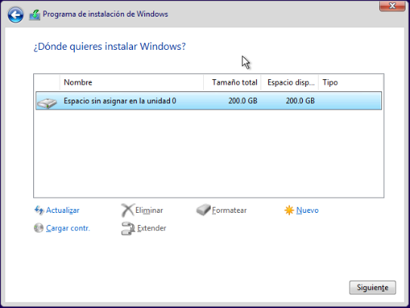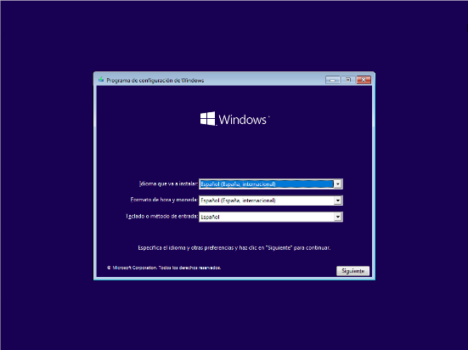Para comenzar con la instalación del SO de Microsoft, deberemos iniciar el equipo (en nuestro caso máquina virtual) con el USB Booteable conectado. Esto hará que el equipo arranque desde el USB y, por tanto, inicie la aplicación de instalación de W10. Lo que se deberá hacer ahora es seguir las diferentes instrucciones de configuración de inicio como son seleccionar idioma, el formato de hora, la distribución del teclado o la versión del SO que queremos instalar (fig. 1), en este caso se realizará la instalación de la versión W10 Pro x64.

Fig. 1 Aplicación de instalación de Windows 10.

Una vez avancemos por las diferentes pantallas de configuración previa llegaremos a la pantalla de particiones de nuestro disco duro, aquí es donde deberemos decidir dónde queremos instalar el SO. Tenemos que particionar el disco en al menos 2 particiones para poder usar una para la instalación de W10 y otra para la instalación de Ubuntu, para ello seleccionamos nuestra unidad de 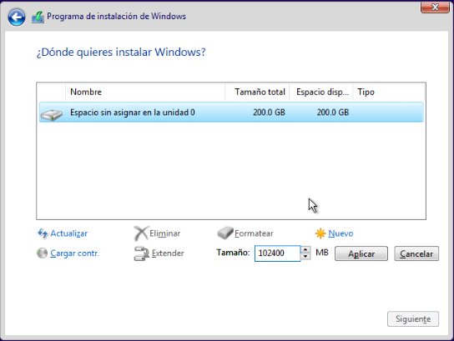almacenamiento y hacemos clic sobre “Nuevo” (fig. 2). Esto nos permitirá decidir cuánto espacio de la unidad de almacenamiento queremos cederle a la instalación de W10, en este caso se ha decidido particionar el disco en partes una de 100GiB (102400MiB) para W10 (fig. 3), dejando por tanto una partición de 100GiB que será utilizada para la instalación de Ubuntu (fig. 4), una vez decido el espacio hacer clic en “Aplicar” y se crearán las particiones. Por último, haremos clic en “Siguiente” con la unidad que queremos usar para la instalación de W10 seleccionada y con ello comenzará la instalación del SO. A partir de este punto simplemente habrá que esperar a que finalice la instalación del SO siguiendo los 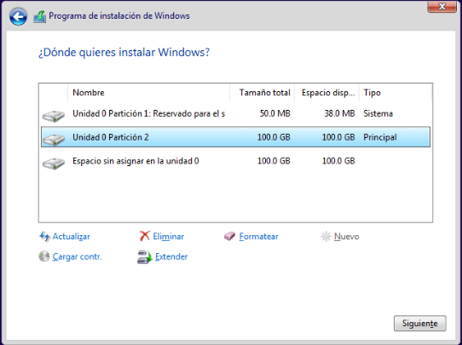diferentes pasos del instalador.

Fig. 2 Crear particiones (I).

Fig. 3 Crear particiones (II).

Fig. 4 Crear particiones (IV).

## INSTALACIÓN DE UBUNTU 22.04.1 LTS

Una vez hayamos realizado la instalación de W10 pasaremos a instalar Ubuntu 22.04.1 LTS, para ello de nuevo necesitaremos la ISO del SO la cual podemos conseguir en la web oficial de Ubuntu.

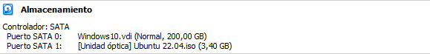Al igual que antes si trabajáramos con un equipo informático físico deberíamos crear un USB booteable e iniciar la instalación del SO desde ahí. En este caso al estar trabajando con una máquina virtual lo que se tiene que hacer es cargar la imagen ISO en uno de los puertos SATA de la máquina y a continuación iniciar el arranque del SO (fig. 5).

Fig. 5 Imagen ISO de Ubuntu cargada en la unidad de almacenamiento de la máquina virtual.

Al iniciar el SO, GRUB nos pedirá seleccionar una de las opciones disponibles (fig. 6), seleccionamos la opción “*Try or Install Ubuntu*” para iniciar Ubuntu en su versión de prueba, lo cual nos permitirá iniciar la instalación de Ubuntu.

Fig. 6 Gestor de arranque GRUB la primera vez que se inicia Ubuntu en el sistema.

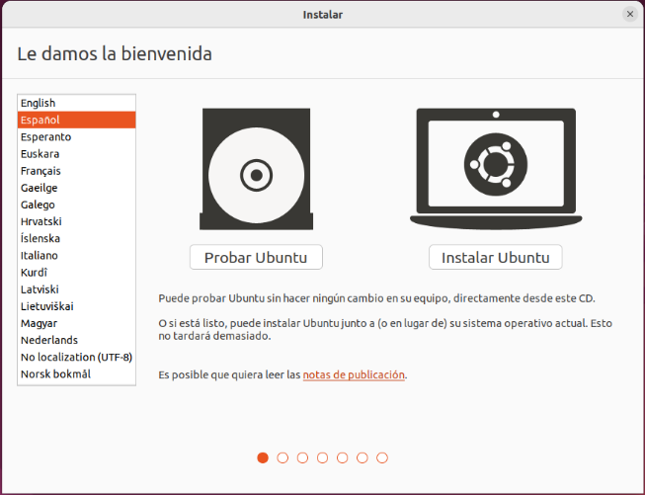Ya en el menú de instalación (fig. 7) debemos seleccionar el idioma de instalación y la opción de “Instalar Ubuntu”.

Fig. Menú principal de instalación de Ubuntu.

A continuación, podremos seleccionar varias configuraciones como si se quiere una instalación completa o mínima, el idioma del teclado, etc. Elegimos según nuestras preferencias y llegamos a la pantalla de selección del tipo de instalación (fig. 8) en la que tenemos 3 opciones posibles:

* 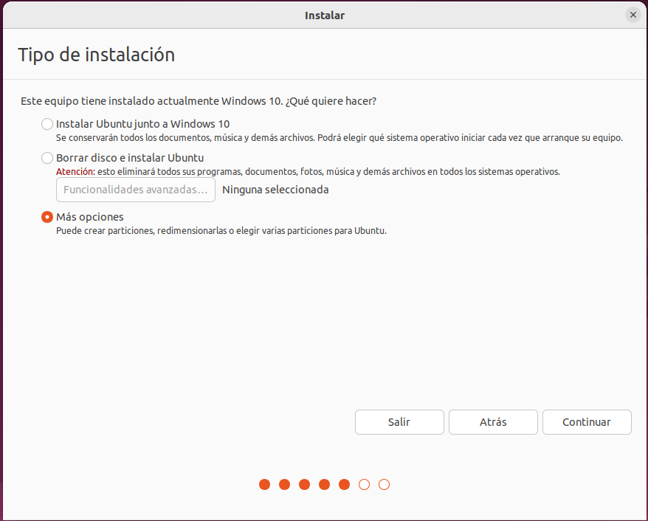Instalar Ubuntu junto a W10. Es una instalación automática de Ubuntu junto a W10.

Fig. Selección del tipo de instalación.

* Borrar disco e instalar Ubuntu. Esta opción formatea el sistema y hace que Ubuntu sea el único SO instalado.
* Más opciones. Que nos permite una instalación más personalizada.

Llegados a este punto tenemos 2 opciones, o elegimos la primera opción e instalamos Ubuntu junto a W10 o elegimos la tercera opción y seleccionamos diferentes particiones. En este caso vamos a elegir la tercera opción para mostrar cómo se crearían estas particiones.

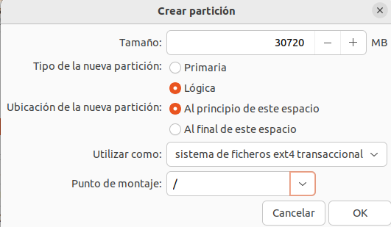Debemos generar las siguientes particiones:

* / (fig. 9): Es la partición encargada de almacenar la instalación de Ubuntu, debe ocupar entre 20 y 30GiB (en este caso damos el almacenamiento máximo, es decir 30720MiB) y su sistema de ficheros debe ser ext4.

Fig. Partición para /.

* 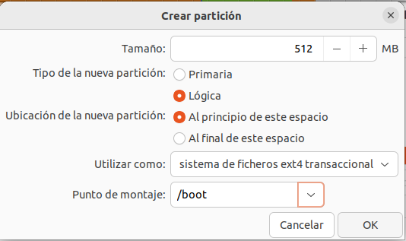/boot (fig. 10): Es donde irá el núcleo del SO, junto a todos los archivos del arranque. Por lo general con 256MiB es suficiente, pero en este caso se ha decidido darle 512MiB a esta partición. Al igual que / su sistema de ficheros debe ser ext4.
* 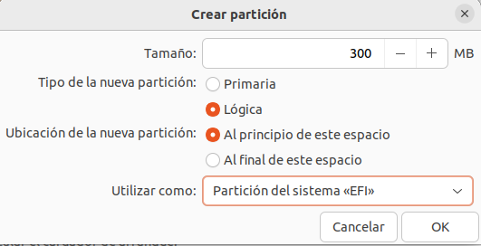/boot/efi (fig. 11): Los sistemas UEFI deben tener su propia partición y necesitan de un sistema de archivos específico en FAT32. Sin esta partición podría haber problemas en el arranque del sistema.

Fig. Partición para /boot.

* 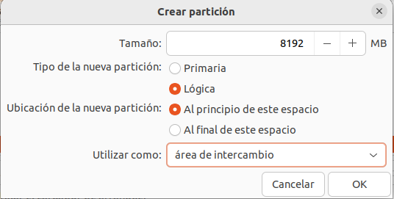Área de intercambio o *swap* se utiliza como memoria RAM auxiliar en el caso de no disponer de una RAM, por lo general se recomienda que sea del doble de la memoria RAM del equipo, así que en este caso le colocamos un swap de 8192 MiB.

Fig. Partición del sistema EFI.

* /home: Es donde irán todos los archivos personales y descargas. Se le otorga en este caso todo el almacenamiento restante.

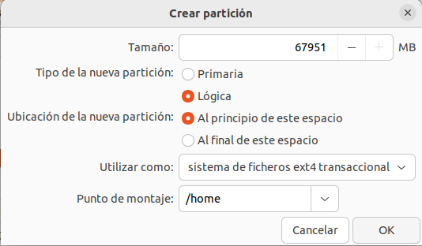Una vez que se hayan creado todas las particiones se selecciona la partición para / y se hace clic en “Instalar ahora” con ello comenzará la instalación de Ubuntu, aunque antes de ello el sistema nos informará de que las particiones que hemos creado van a ser formateadas con los nuevos sistemas de archivos que han sido seleccionados anteriormente.

Fig. Partición para el área de intercambio.

Fig. Partición para /home.

## ARRANQUE DUAL CON GRUB

Fig. GRUB.

Cuando se haya completado la instalación de Ubuntu, cada vez que iniciemos el equipo informático nos aparecerá el gestor de arranque GRUB (fig. 14) que nos permitirá seleccionar entre iniciar Ubuntu (seleccionando la opción Ubuntu) (fig. 15) o W10 (seleccionando la opción Windows 10 (on /dev/sda1) (fig. 16).

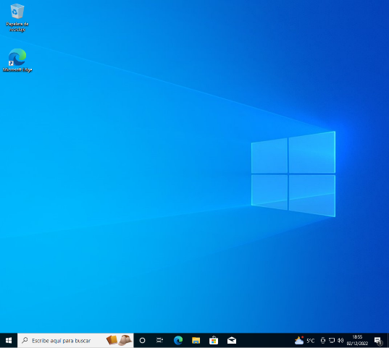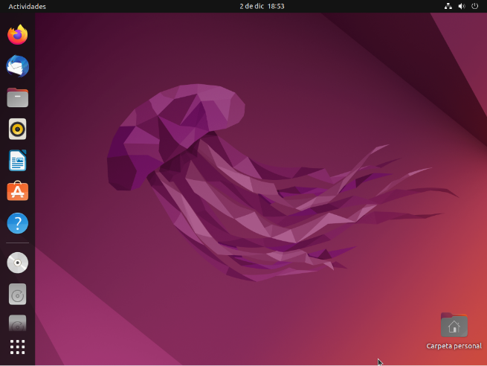

Fig. Ubuntu.

Fig. Windows 10.

## ¿CÓMO REALIZAR UN USB BOOTEABLE?

Como se dijo en el apartado 2.1 para la realización de un USB Booteable o USB de arranque podemos utilizar varios softwares específicos, en este caso se va a utilizar el software Rufus, el cual se puede conseguir desde su sitio web oficial. En el momento de este trabajo se encuentra en su versión 3.21 y cuenta con 2 subversiones: la subversión instalable y la subversión portable.

Como ejemplo se va a realizar la creación de un USB para la instalación de Ubuntu, para ello seleccionamos el dispositivo USB que queremos usar como arranque y la imagen .iso que queremos instalar en él. También podemos seleccionar opciones como el nombre que tendrá el dispositivo, el sistema de archivos, etc.

Fig. Creación de un USB booteable de Ubuntu.

Una vez que se hayan decidido estas opciones se pulsa en “Empezar” y la aplicación nos preguntará si se quiere escribir en modo imagen ISO (copia de fichero) o en imagen DD (imagen de disco), se selecciona la primera opción y se hace clic en “Ok”. Con ello comenzará la creación del USB booteable (fig. 17). Una vez que la operación haya terminado el programa informará de ello y ya se podrá usar el USB como instalador del SO Ubuntu.

# BIBLIOGRAFÍA

Ranchal, J. (2020, 11 junio). *Cómo instalar Windows y Linux en el mismo equipo*. MuyComputer. <https://www.muycomputer.com/2020/06/09/como-instalar-windows-y-linux/>

Fernández, Y. (2022, 21 septiembre). *Cómo instalar Linux junto a Windows 10 en un mismo ordenador*. Xataka. <https://www.xataka.com/basics/como-instalar-linux-a-windows-10-ordenador>

Velasco, R. (2022, 19 septiembre). *Instala Ubuntu y Windows a la vez sin morir en el intento*. SoftZone. <https://www.softzone.es/windows/como-se-hace/ubuntu-windows-dual-boot/>

(2020, 13 noviembre). *Instalar Ubuntu 21.04 junto a Windows 10 | Dual Boot*. Solvetic. <https://www.solvetic.com/tutoriales/article/9265-instalar-ubuntu-21-04-junto-a-windows-10-dual-boot/>

*Configurar para dual boot Ubuntu y Windows 10*. (2022, 16 marzo). IONOS Digital Guide. <https://www.ionos.es/digitalguide/servidores/configuracion/dual-boot-ubuntu-y-windows-10/>

*Configurar para dual boot Ubuntu y Windows 10*. (2022, 16 marzo). IONOS Digital Guide. <https://www.ionos.es/digitalguide/servidores/configuracion/dual-boot-ubuntu-y-windows-10/>

Microsoft. (s. f.). *Consulta los requisitos del sistema y especificaciones de Windows 10 | Microsoft*. Windows. <https://www.microsoft.com/es-es/windows/windows-10-specifications>

*Download  Desktop | Download*. (s. f.). Ubuntu. <https://ubuntu.com/download/desktop>